05.11.24

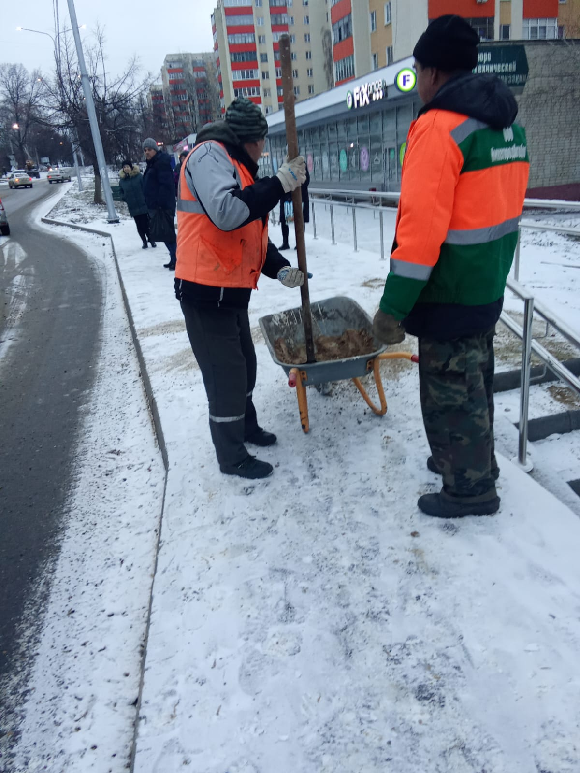

Посыпка ПСС по остановкам и пешеходным переходам ул.Ленина.

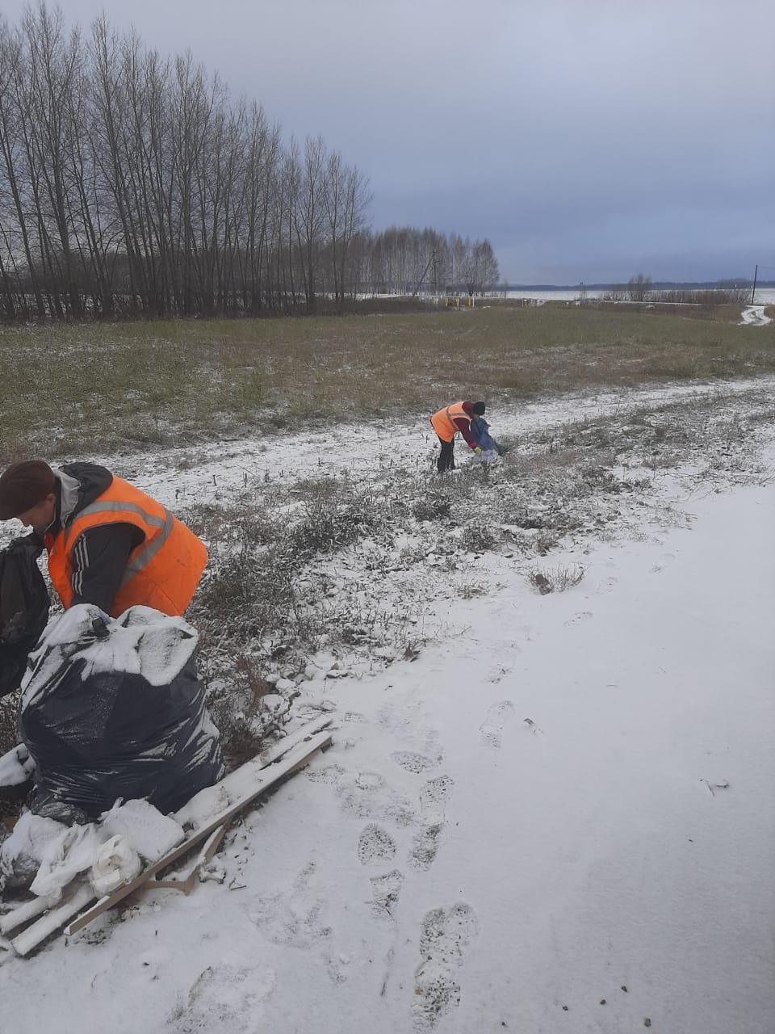

Уборка мусора

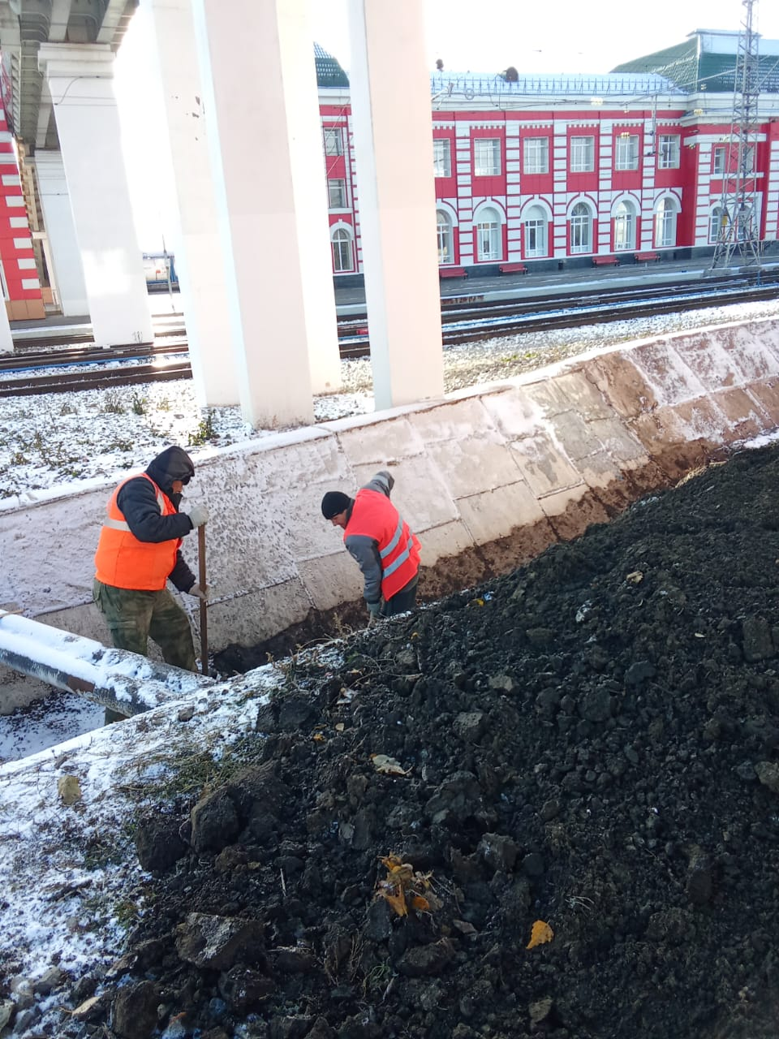

Очистка водопропускной канавы вдоль ж/д.